求职屡被拒：被客运企业列入“禁录用名单”，说明了什么？
本篇述而不论，请读者朋友们自己思考。
1、“禁录用名单”
2025年3月12日《澎湃新闻》报道：
【广东深圳的客运汽车驾驶员徐卓（化名）日前向澎湃公众互动平台“服务湃”（https://tousu.thepaper.cn）反映，在求职屡屡碰壁后，他意外发现自己被列入了“禁用驾驶人名单”，这份名单中被罗列的人员有百余名，且多与社保缴纳、劳动仲裁等问题有关。
2月28日，澎湃新闻致电深圳政务服务便民热线。对方称，深圳市交通运输局及深圳市道路运输协会没有违规建立《客运企业禁止录用驾驶人名录》，制作该名单系企业自发行为，深圳市道路运输协会已通知涉事客运企业在行业内撤销该名录。
据徐卓介绍，2024年3月，他因公积金缴纳相关问题与原单位——深圳巴士集团股份有限公司公共汽车分公司，协商离职。此后，他应聘多家公司但始终应聘不上。
2025年1月，徐卓尝试应聘深圳市平安正点旅游运输有限公司（以下简称“平安正点”），同样遭到拒绝。他与该公司相关工作人员的微信聊天记录显示，对方给他发了一份名为《客运企业禁止录用驾驶人名单》的电子表格，并称“师傅，老板说进入黑名单的不行，不好意思。”
徐卓告诉澎湃新闻，表格中包含自己的姓名与身份证号信息，并在“原因”一栏中载明“巴士集团出来的”。
徐卓称，在他印象中，自己从未有过违法违章行为，相关证件也没有问题，和原公司也没有过节。
除了平安正点，徐卓称，另一家公司也告知他“被列入禁止录用名单”，因此无法录用。
徐卓提供的前述电子表格显示，该《客运企业禁止录用驾驶人名单》中共收录了104人，含有“姓名”“身份证号”“原因”三项内容，其中有三十余人被注明了“原因”，多与社保缴纳、劳动仲裁等问题有关。比如，其中有三人被注明“离职7、8年了，还找公司要补社保和公积金”，有一人被备注“不服从公司安排管理，解除劳动合同之后投诉社保和公积金”。也有人被备注“打架斗殴”“不服从公司安排管理”等。
2月19日，徐卓通过国家信访局网上信访平台向广东省交通运输厅反映这一问题，对方回应称，“经核查，我厅没有制定和发布过《客运企业禁止录用驾驶人名单》，你所反映事项不属我厅业务。”
因求职屡屡碰壁，徐卓也向深圳市政务服务便民热线反映过此事。】

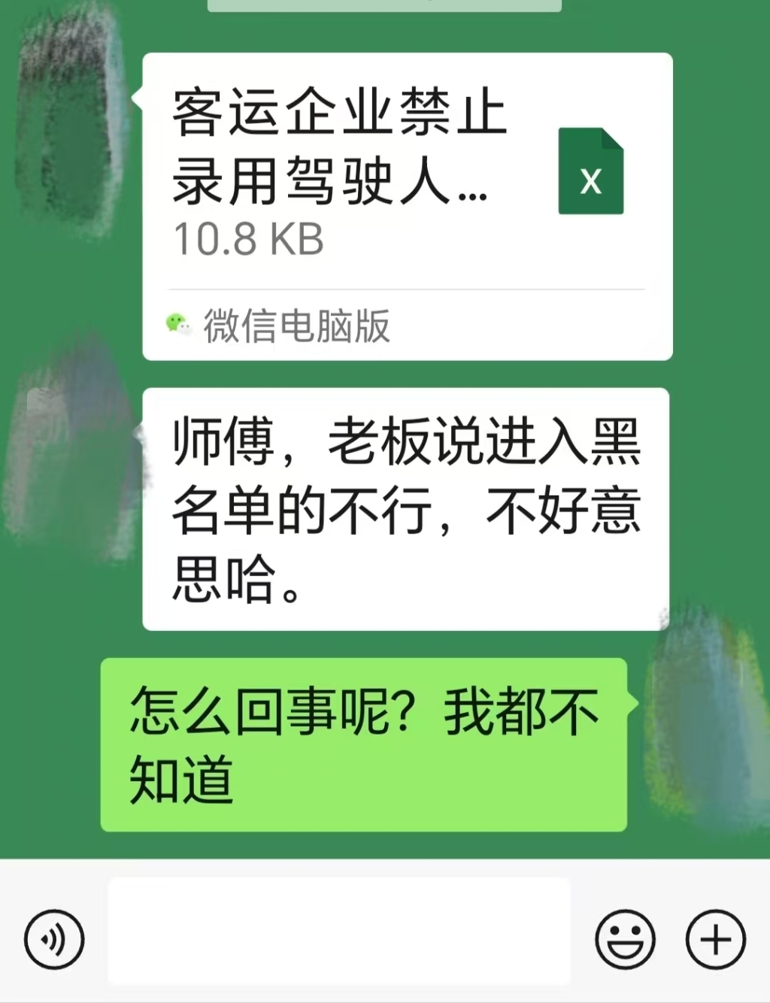
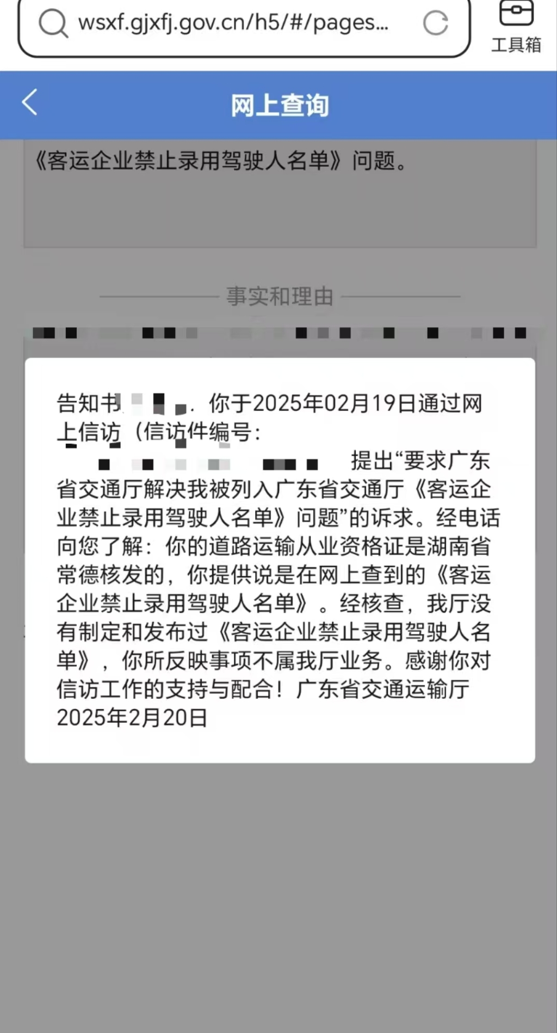
2025年3月13日《澎湃新闻》报道：
【徐卓提供的前述电子表格显示，该《客运企业禁止录用驾驶人名单》中共收录了104人，含有“姓名”“身份证号”“原因”三项内容，其中有三十余人被注明了“原因”，多与社保缴纳、劳动仲裁等问题有关。比如，其中有三人被注明“离职7、8年了，还找公司要补社保和公积金”，有一人被备注“不服从公司安排管理，解除劳动合同之后投诉社保和公积金”。也有人被备注“打架斗殴”“不服从公司安排管理”等。
2月28日，澎湃新闻致电深圳政务服务便民热线。对方称，深圳市交通运输局及深圳市道路运输协会没有违规建立《客运企业禁止录用驾驶人名录》，制作该名单系企业自发行为，深圳市道路运输协会已通知涉事客运企业在行业内撤销该名录。】
这份“禁录用名单”，深圳市平安正点旅游运输有限公司工作人员所说“师傅，老板说进入黑名单的不行”。
2、联共（布）党史简明教程
【......工厂主在这方面也不落后，他们在工业停滞和失业人数增加的年代特别加紧向工人阶级进攻。工厂主宣布大批开除工人(同盟歇业)，把积极参加罢工的觉悟工人列入“黑名册”。凡加入了本工业部门厂主同盟的企业，都拒绝雇用列入这种“黑名册”或“黑名单”的工人。】
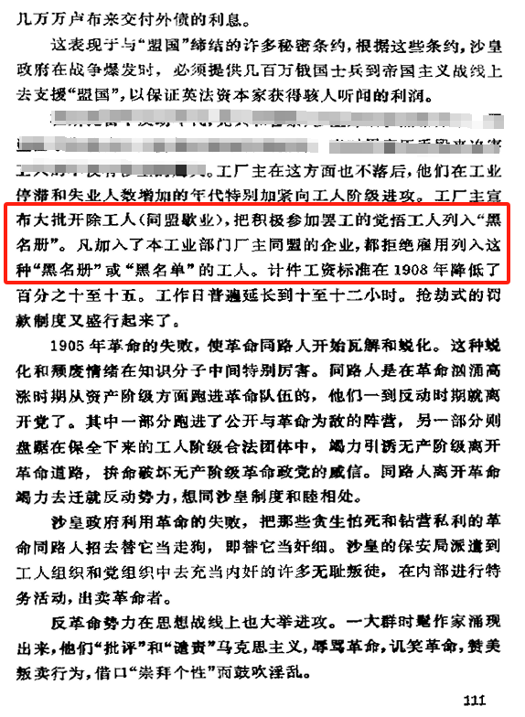
图片来源：《联共（布）党史简明教程》
3、人民日报报道
1957年8月14日第7版《一个美国律师看西方“民主制度”》：
【......在资本主义国家里，所有的政府或私人的企业，都设有人事部门，并且还特别注意雇用人员的政治背景。美国的人事部门，同联邦调查局、国会的一些“调查委员会”以及派到工人中间的工贼和告密者密切合作。任何一个人只要被怀疑有“危险的”（即进步的）思想或活动，他就会被开除。他没有机会和陷害他的证人对质，更多的情况是他自己根本不知道被开除的原因。......被开除的人被列入黑名单，再也没有一家公司愿意雇用他。
对美国的知识分子也开有黑名单。过去十年中，许多教授、记者、电台及戏剧工作者，因为没有同国会的委员会“合作”（拒绝指出他的同事或朋友是秘密的共产党员），而大批被开除。他们还被本行业各单位的人事部门列入黑名单上，这样就永远没有机会再找到工作。
＊ ＊ ＊
关于资本主义国家的“自由”和“绝对民主”就谈到这里。“西方民主制度”是一种手段，并不是目的，它为资本主义的经济基础服务。全部的事实都证明，它是压迫人民和维持垄断资本统治的工具。】

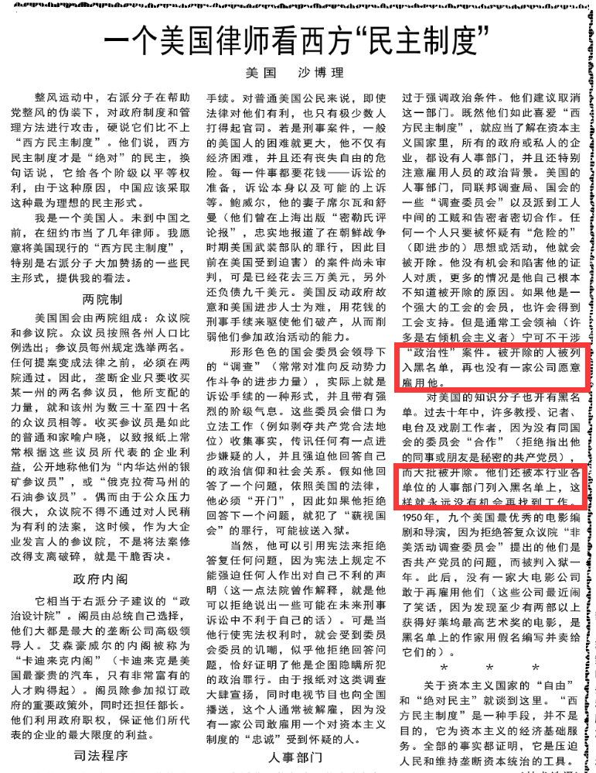
图片来源：人民日报1957年8月14日第7版
1958年8月30日第5版关于美国的《工厂企业XX如麻 百万职工上黑名单》
【据新华社29日讯 据塔斯社纽约27日讯：美国“工人周报”最近连载了该报驻芝加哥记者库希讷的长篇文章，其中揭露了美国企业主......的黑幕。文章指出，企业主......所编制的“黑名单”对这些工人实行无理解雇。】
4、毛泽东年谱
中央文献研究室《毛泽东年谱》，1959年12月18日下午四时半至晚九时，毛主席同陈伯达、胡绳、邓力群、田家英继续读《政治经济学教科书》第二十二章《农业的社会主义改造》，并开始读第二十三章《社会主义国民经济体系的建立》：
【教科书说，一九三六年通过的新的“苏联宪法不仅仅是宣布劳动者有劳动权利，休息权利，受教育权利，年老、患病及丧失劳动能力时获得物质保证的权利，而且采取多种措施，来保证这些权利”。毛泽东批注：“最大的权利是管理国家。”在读完整个这一段后，毛泽东说：这里讲到苏联劳动者享受的各种权利时，没有讲劳动者管理国家、管理军队、管理各种企业、管理文化教育的权利。实际上，这是社会主义制度下劳动者最大的权利，最根本的权利。没有这种权利，劳动者的工作权、休息权、受教育权等等权利，就没有保证。毛泽东针对这一段中所说的“社会主义在苏联的胜利就创造了保证劳动者实际享受各种权利的牢固的经济基础。真正的社会主义的民主就表现在这里”，指出：社会主义民主的问题，首先就是劳动者有没有权利来克服各种敌对势力和它们的影响的问题。像报纸刊物、广播、电影这类东西，掌握在谁手里，由谁来发议论，都是属于权利的问题。人民内部有各个派别，有党派性。一切国家机关、一切部队、一切企业、一切文化教育事业掌握在哪一派手里，对于保证人民的权利问题，关系极大。总之，人民自己必须管理上层建筑，不管理上层建筑是不行的。我们不能够把人民的权利问题，了解为国家只由一部分人管理，人民在这些人的管理下享受劳动、教育、社会保险等等权利。】
